1. 利乐普（LEAP）3.5MM音频滤波器共地干扰隔离器 AUX音频口电流声干扰汽车低音炮车载音响过滤器 RCA/3.5mm版**（1个）**

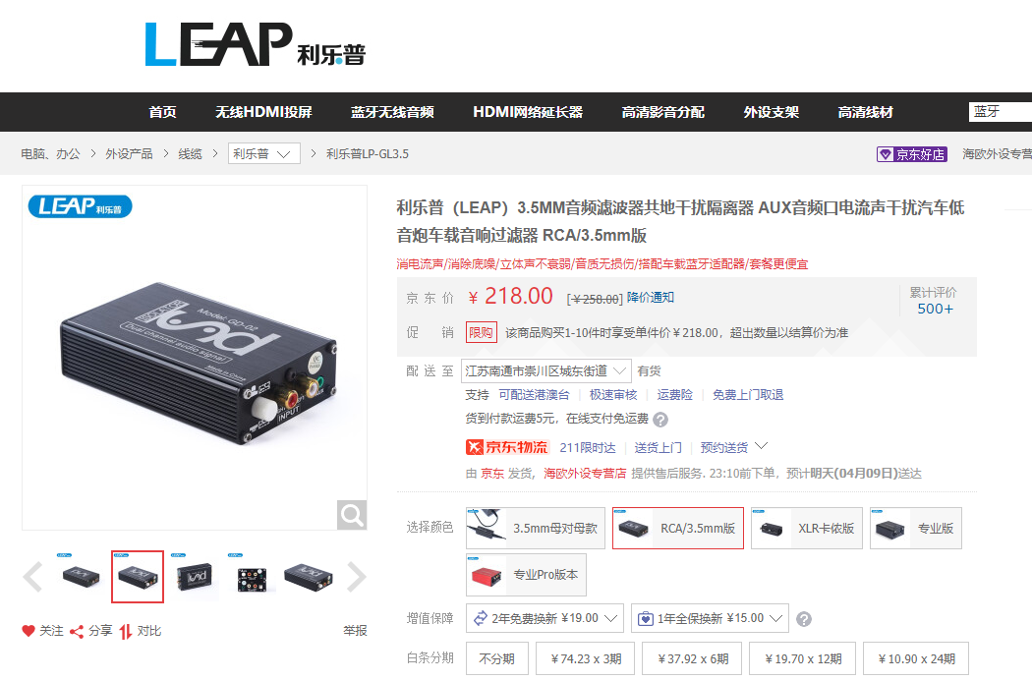

2、利乐普（LEAP）3.5MM音频滤波器共地干扰隔离器 AUX音频口电流声干扰汽车低音炮车载音响过滤器 3.5mm母对母款**（1个）**

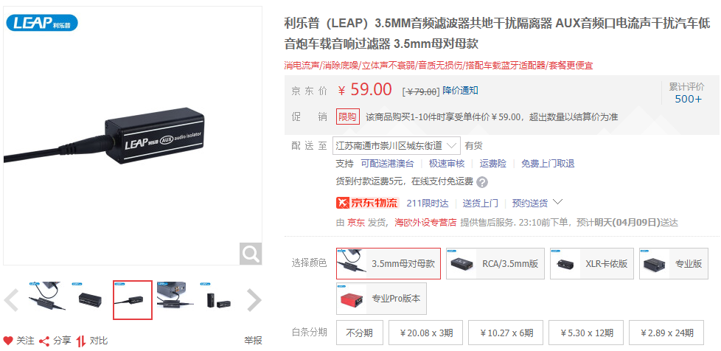

3、绿联 麦克风转接头6.5mm转3.5mm公对母音频转换线 耳机电脑话筒功放音响吉他6.35插头转换器**（4个）**

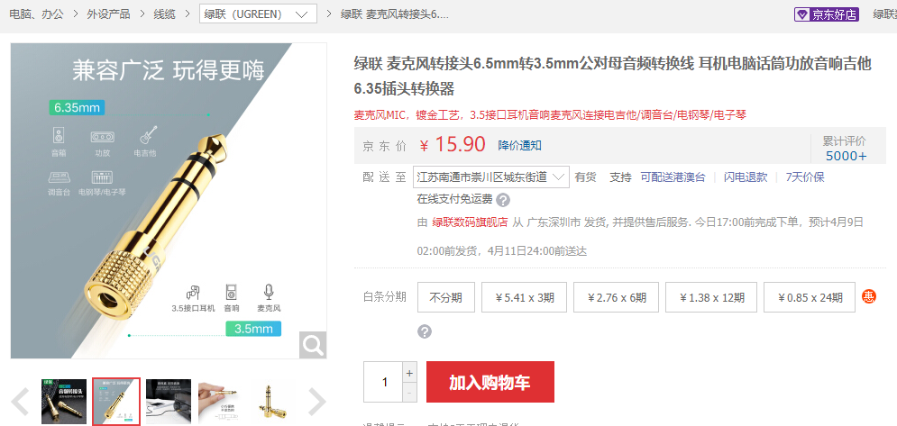

4、绿联 HDMI2.0分配器一进四出4K60Hz 1进4出高清视频分屏器 笔记本电脑接电视投影仪一分四**（1个）**

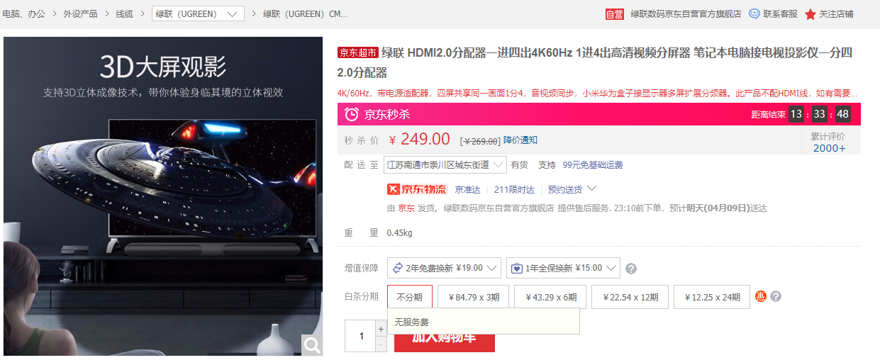

5、秋叶原（CHOSEAL）超五类网线【商用版】国标纯铜网线箱线灰色305米 QS6154AT305（1个）

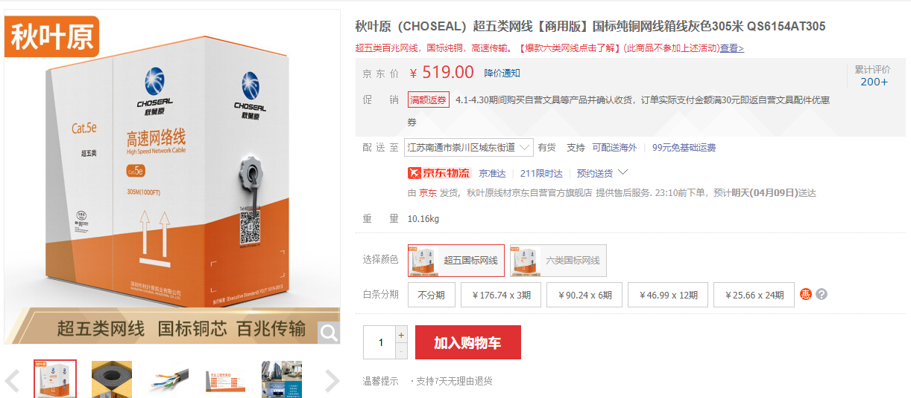

6、安普康（AMPCOM）超五类水晶头 纯铜50U镀金 100个装 RJ45工程级网络线缆8P8C网线接头 AMCAT5E50100（2盒）

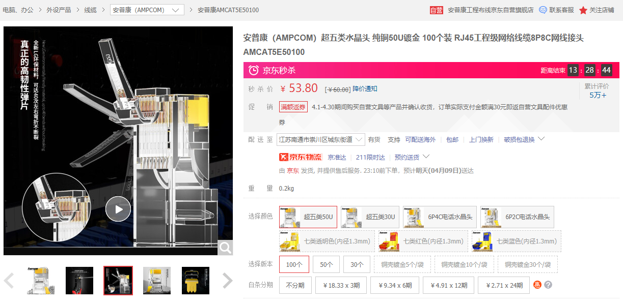

7、CABLE CREATION 3.5MM音频延长转接头母对母 耳机音箱直通头对接头 黑色 2个装（2组）

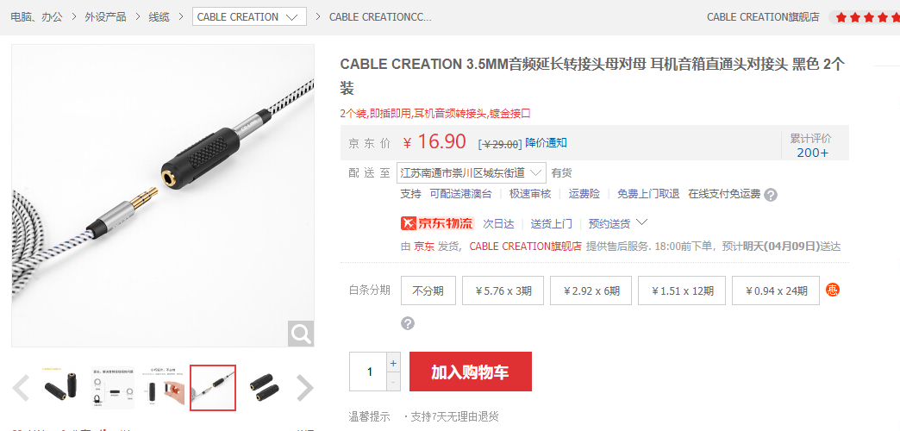

8、伊莱科（ELECALL）电烙铁P908带工具包套餐7件套 60W内热式恒温电烙铁电洛铁学生家用焊接工具 EZT000104 （1套）

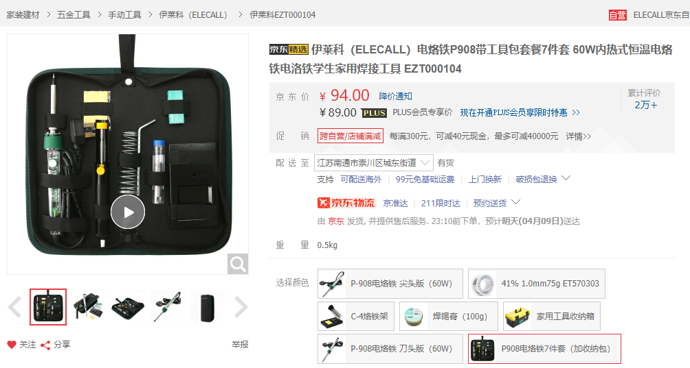

9、伊莱科（ELECALL）450g松香芯焊锡丝高纯度免清洗无铅焊锡丝线75g 含锡量41%(75g)单只装 1.0mm （1个）

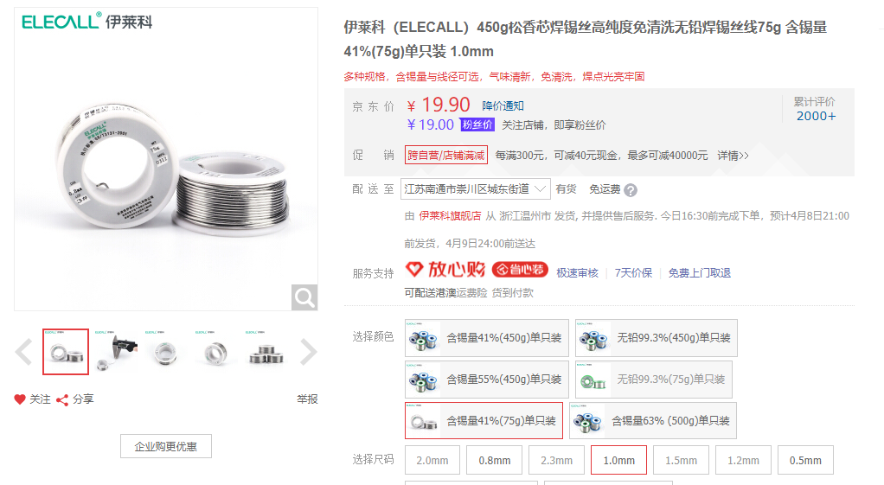

10、伊莱科 （ELECALL） 焊锡膏100g 焊接工具焊油助焊剂锡膏焊膏助焊工具辅料 ET580101（1个）

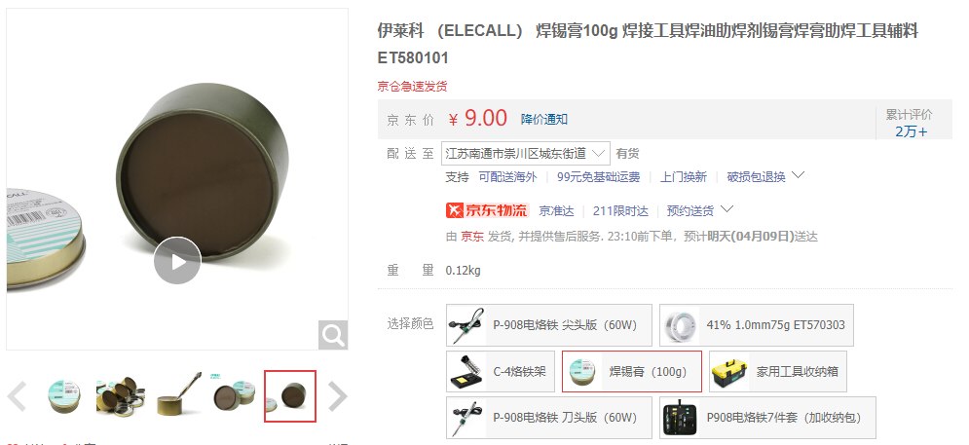

11、伊莱科（ELECALL）电工阻燃胶布 十卷 (黑色) 电气胶带绝缘耐高低温PVC防水20米大卷超粘耐磨批发ET050001K（1组）

